全国2006年10月高等教育自学考试
语言学概论试题
课程代码：00541
一、单项选择题（本大题共26小题，每小题1分，共26分）
在每小题列出的四个备选项中只有一个是符合题目要求的，请将其代码填写在题后的括号内。错选、多选或未选均无分。
1．语言符号的任意性是指（ ）
A．语言符号可以任意使用和创造
B．绝大多数语言符号的能指和所指之间没有必然的理据关系
C．可以任意使用语言符号给事物命名
D．语言符号的能指和所指可以任意改变
2．下列语言学流派中集中研究语言本体的流派是（ ）
A．功能语言学 B．社会语言学
C．认知语言学 D．结构语言学
3．下列关于舌尖元音的表述，不正确的一项是（ ）
A．发音时舌面不起主要作用 B．有舌尖前音和舌尖后音的区别
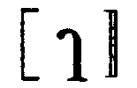
C．没有圆唇音和不圆唇音的区别 D． 是汉语普通话中的一个舌尖元音
4．下列各组辅音中，都是舌面后音的一组是（ ）
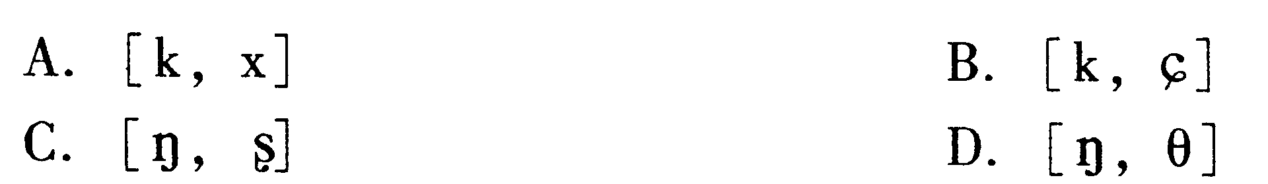

5．下列关于重音的表述，不正确的一项是（ ）
A．有些语言中一个词可以有一个以上的重音
B．能够区别不同意义的重音可以看作一个音位
C．词重音可以分为“固定重音”和“自由重音”
D．重音只跟音强的增加有关
6．下列各组合成词中，每个词都包含粘着语素的一组是（ ）
A．偷袭 赠送 B．买卖 肤浅
C．老人 初五 D．蔬菜 电器
7．下列各组词语中，属于重叠词的一组是（ ）
A．爸爸 星星 娃娃 B．听听 个个 次次
C．~乎乎 ~甸甸 ~兮兮 D．姥姥 狒狒 蝈蝈
8．下列关于基本语汇的表述，不正确的一项是（ ）
A．基本语汇是整个语汇系统的核心和基础
B．基本语汇使用范围广、构词能力强
C．基本语汇大部分是相当稳定的
D．基本语汇也包括大部分新造词和古语词
9．英语名词lab(实验室)原来的形式是laboratory，这在词的形成方式上属于（ ）
A．直接成词 B．变形成词
C．变性成词 D．逆序成词
10．英语动词“去”的原形是“go”，过去时的形式是“went”，这在语法手段的词形变化中叫作（ ）
A．附加 B．屈折
C．异根 D．零形式
11．下列关于虚词的表述，不正确的一项是（ ）
A．虚词可以分为辅助词和功能词两个小类
B．虚词包括助动词、介词、连词和语气词
C．虚词是没有词汇意义只有语法意义的词
D．使用虚词来表现语法意义属于词法手段
12．下列对“撞倒了他的自行车”这个歧义词组的分析，不正确的一项是（ ）
A．偏正词组 B．动补词组
C．动宾词组 D．向心词组
13．下列对“你把这本书好好读一遍！”这个句子类型的分析，不正确的一项是（ ）
A．句型类是主谓句 B．句式类是把字句
C．功能类是陈述句 D．繁简类是单句
14．“年龄”和“岁数”在非理性意义上的主要差别是（ ）
A．感情色彩不同 B．语体色彩不同
C．形象色彩不同 D．语气意义不同
15．使用字符最少的文字是（ ）
A．音位文字 B．音节文字
C．语素文字 D．意音文字
16．在下面的几种古老文字中，不属于自源文字的是（ ）
A．腓尼基文字 B．苏美尔文字
C．中国的甲骨文 D．古埃及文字
17．语言中发展演变速度最快的是（ ）
A．语法规则 B．音位系统
C．一般语汇 D．基本语汇
18．下列各项中，不是语言统一途径的一项是（ ）
A．共同语的推广 B．语言成分的借用
C．语言的转用 D．非克里奥耳化
19．亲属语言的“亲属”是指（ ）
A．历史同源 B．地域接近
C．结构相似 D．类型相同
20．下列各项中，不属于社会方言的一项是（ ）
A．土语 B．隐语
C．行话 D．黑话
21．必须借助语言才能进行的人类思维活动是（ ）
A．感性思维活动 B．抽象思维活动
C．发散思维活动 D．形象思维活动
22．关于儿童进入“复杂句阶段”的表现形式，下列表述中不正确的一项是（ ）
A．能正确使用虚词和掌握形态变化 B．能够谈论过去和将来发生的事情
C．能够区别句子的同义和歧义现象 D．能掌握和成人基本相同的词汇量
23．提出语言获得“天赋说”的科学家是（ ）
A．俄国心理学家巴甫洛夫(I.P.Pavlov)
B．美国语言学家乔姆斯基(N.Chomsky)
C．美国语言学家布龙菲尔德(L.Bloomfield)
D．瑞士心理学家皮亚杰(J.Piaget)
24．《辞源》属于（ ）
A．语文词典 B．百科词典
C．资料词典 D．专用词典
25．关于掌握第一语言和第二语言的途径，正确的表述是（ ）
A．二者都主要靠“学习”
B．二者都主要靠“获得”
C．第一语言主要靠“学习”，第二语言主要靠“获得”
D．第一语言主要靠“获得”，第二语言主要靠“学习”
26．外语学习中的“高原期”是指（ ）
A．外语学习中的初期阶段 B．外语学习中的中间阶段
C．外语学习中的后期阶段 D．较高水平的中介语阶段
二、多项选择题（本大题共5小题，每小题2分，共10分）
在每小题列出的五个备选项中至少有两个是符合题目要求的，请将其代码填写在题后的括号内。错选、多选、少选或未选均无分。
27．下列关于音节的表述，不正确的有（ ）
A．音节的划分不受特定社会语言习惯的制约
B．音节是音位组合而成的最小语音结构单位
C．音节是听觉上最不容易分辨的语音单位
D．一般的音节都以元音作为音节的核心
E．每种语言的音节结构都有自己的特点
28．下列各项中，对“徘徊”一词归类正确的有（ ）
A．连绵词 B．单纯词
C．合成词 D．复合词
E．派生词
29．下列语言片段中，汉语名词“书”具有“有定”语法意义的有（ ）
A．动词前面的光杆名词：书看完了
B．动词后面的光杆名词：喜欢看书
C．加上指示代词的名词：那书挺好
D．介词“把”后的名词：把书丢了
E．前面加数量词的名词：买一本书
30．下列关于句子语义结构的表述，不正确的有（ ）
A．一个句子包括“情态”和“命题”两部分
B．一个命题可以分析为一个述谓结构
C．一个述谓结构由一个“谓词”和若干“变元”构成
D．一个述谓结构的“谓词”只能是句子中的谓语动词
E．一个述谓结构有多少变元是由变元的性质决定的
31．下列关于“语言对应关系”的表述，正确的有（ ）
A．专指语音形式相同或者相似 B．对应出现于成批的词语之中
C．对应只存在于亲属语言之间 D．是语言亲属关系的重要标志
E．是语言谱系分类的重要依据
三、名词解释题（本大题共4小题，每小题4分，共16分）
每一名词解释都须举例。
32．发音部位
33．向心词组
34．音节文字
35．第二语言教学
四、简答题（本大题共3小题，每小题6分，共18分）
36．以词类和音位为例说明什么是聚合关系。
37．举例说明汉语吸收外来词的几种手段。
38．简要说明语言和思维有什么不同之处。
五、分析题（本大题共2小题，每小题6分，共12分）

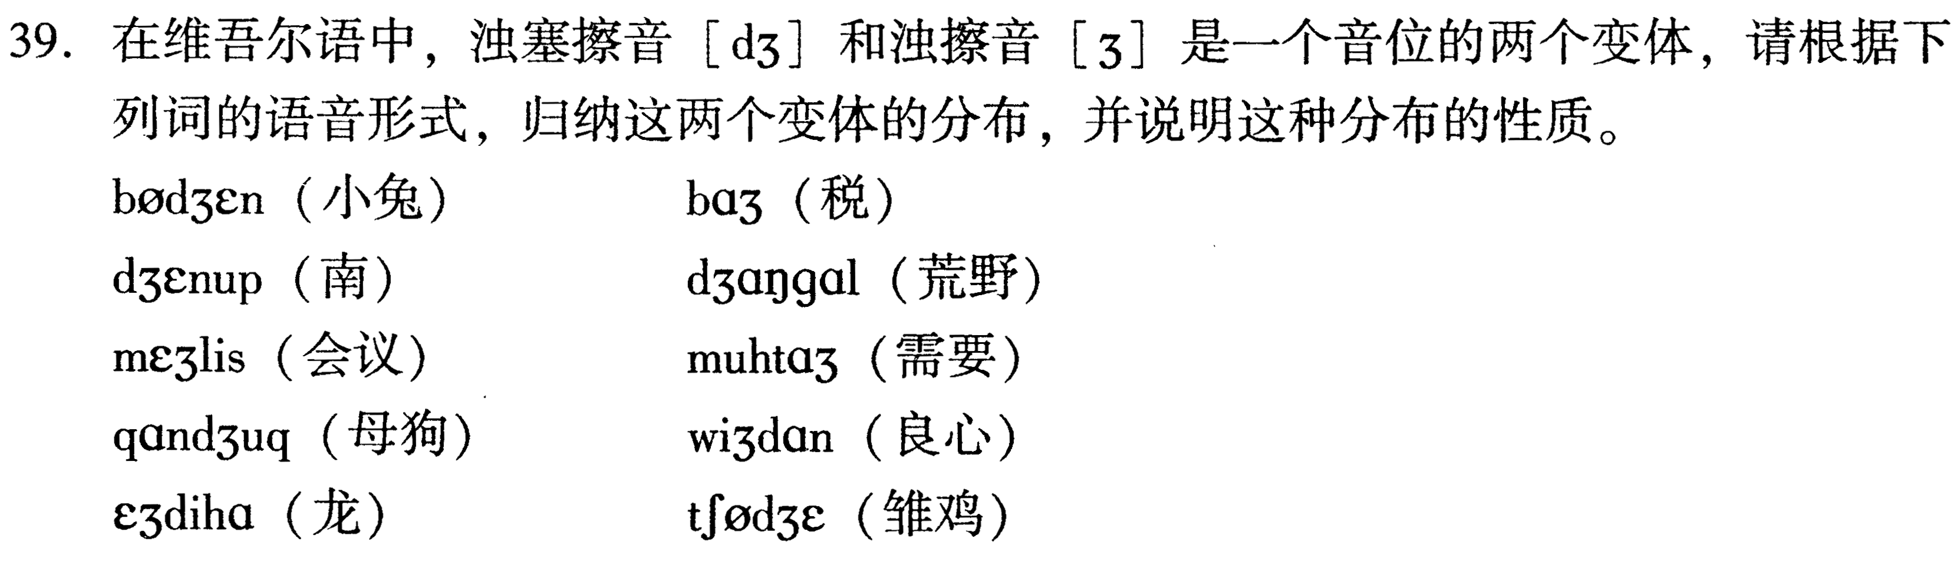
40．下列词组都是“动词＋动词”的结构，可以分别构成联合词组（A）、动宾词组（B）和动补词组（C）。请每类再各举一个例子，并说明各类词组中动词的特点。
A．研究讨论/讽刺挖苦
B．打算回家/禁止通行
C．挖掘出来/搬运上去
六、论述题（本大题共2小题，第41小题8分，第42小题10分，共18分）
41．举例说明普及民族共同语的实质和特点。
42．结合实例说明词的派生义产生的现实基础和基本途径。

